Техническое описание
1. Предмет сделки: Отчуждение по договору купли-продажи имущества, находящегося в собственности АО «ЖТК».
2. Адрес (местонахождение) имущества: Местоположение установлено относительно ориентира, расположенного за пределами участка. Ориентир дом по ул. Молодежная, д. Байкал. Участок находится примерно в 390м., по направлению на юг от ориентира. Почтовый адрес ориентира: обл. Новосибирская, р-н Болотнинский.
3. Характеристика и фотографии имущества:
№ п/п | Наименование имущества | Общая площадь, кв.м/м | Год постройки объекта(-ов) | Фотографии | Начальная цена продажи лота, руб. с учетом НДС (в том числе земельные участки НДС не облагаются) | Размер обеспечительного платежа, руб. с учетом НДС | Величина повышения начальной цены продажи имущества руб.
1 | Земельный участок | 2 171 |  | 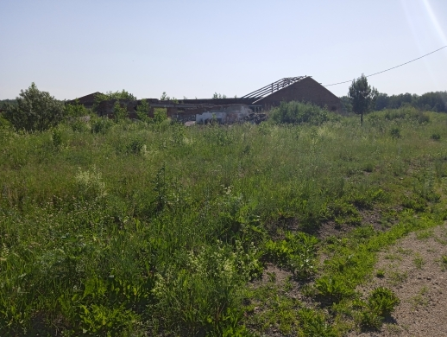 | 777 218,00 | 77 721,80 | 38 860,90
4. Обременение: нет
5. Сведения о земельном участке: кадастровый номер – 54:03:037209:50, собственность АО «ЖТК». Категория – Земли сельскохозяйственного назначения. Разрешенное использование – для производственной базы.

